2017-2018 учебный год
Конспект занятия по теме «Тригонометрические неравенства».
Преподаватель математики ГБПОУ СПТ им. Б.Г. Музрукова
С.Н. Куванова
Тема “Тригонометрические неравенства” является объективно сложной для восприятия и осмысления студентами. Поэтому очень важно последовательно, от простого к сложному формировать понимание алгоритма и вырабатывать устойчивый навык решения тригонометрических неравенств.
Успех освоения данной темы зависит от знания основных определений и свойств тригонометрических и обратных тригонометрических функций, знания тригонометрических формул, умения решать целые и дробно-рациональные неравенства, основные виды тригонометрических уравнений.
Особый упор нужно делать на методике обучения решения простейших тригонометрических неравенств, т.к. любое тригонометрическое неравенство сводится к решению простейших неравенств.
Первичное представление о решении простейших тригонометрических неравенств предпочтительно вводить, используя графики синуса, косинуса, тангенса и котангенса. И только после учить решать тригонометрические неравенства на окружности.
Остановлюсь на основных этапах рассуждения при решении простейших тригонометрических неравенств.
- Находим на окружности точки, синус (косинус) которых равен данному числу.
- В случае строгого неравенства отмечаем на окружности эти точки, как выколотые, в случае нестрогого – как заштрихованные.
- Точку, лежащую на главном промежутке монотонности функции синус (косинус), называем Р_{t1,} другую точку – Р_{t2}.
- Отмечаем по оси синусов (косинусов) промежуток, удовлетворяющий данному неравенству.
- Выделяем на окружности дугу, соответствующую данному промежутку.
- Определяем направление движения по дуге (от точки Р_{t1} к точке Р_{t2}по дуге), изображаем стрелку по направлению движения, над которой пишем знак “+” или “-” в зависимости от направления движения. (Этот этап важен для контроля найденных углов. Ученикам можно проиллюстрировать распространенную ошибку нахождения границ интервала на примере решения неравенства по графику синуса или косинуса и по окружности).
- Находим координаты точек Р_{t1} (как арксинус или арккосинус данного числа)и Р_{t2}т.е. границы интервала, контролируем правильность нахождения углов, сравнивая t₁и t_{2.}
- Записываем ответ в виде двойного неравенства (или промежутка) от меньшего угла до большего.
Рассуждения при решении неравенств с тангенсом и котангенсом аналогичны.
Рисунок и запись решения, которые должны быть отражены в тетради у студентов, приведены в предлагаемом конспекте.
Конспект занятия по теме: “Решение тригонометрических неравенств”.
Задача занятия – продолжить изучение решения тригонометрических неравенств, содержащих функции синус и косинус, перейти от простейших неравенств к более сложным.
Цели занятия:
- закрепление знаний тригонометрических формул, табличных значений тригонометрических функций, формул корней тригонометрических уравнений;
- формирование навыка решения простейших тригонометрических неравенств;
- освоение приёмов решения более сложных тригонометрических неравенств;
- развитие логического мышления, смысловой памяти, навыков самостоятельной работы, самопроверки;
- воспитание аккуратности и чёткости в оформлении решения, интереса к предмету, уважения к однодногруппникам.
- формирование учебно-познавательных, информационных, коммуникативных компетенций.
Оборудование: раздаточные карточки с готовыми чертежами тригонометрических кругов, доска, карточки с домашним заданием.
Форма организации обучения – занятие (45 минут).
Методы обучения, используемые на уроке – словесные, наглядные, репродуктивные, проблемно-поисковые, индивидуального и фронтального опроса, устного и письменного самоконтроля, самостоятельной работы.
N п/п | Этапы урока | Содержание
 | Организация группы на работу.
 | Проверка домашнего задания. | (Сбор тетрадей с домашней работой)
 | Формулировка цели занятия. | – Сегодня на занятии повторим решение простейших тригонометрических неравенств и рассмотрим более сложные случаи.
 | Устная работа. | (Задания и ответы записаны на доске, открываю ответы по ходу решения)  - Решить тригонометрические уравнения:  sinx = -, 2sinx =, sin2x = , sin(x – ) = 0, cosx = ,  cosx = -, cos2x = 1, tgx = -1.  - Назовите главные промежутки монотонности функций синус и косинус.
 | Повторение. | – Вспомним алгоритм решения простейших тригонометрических неравенств.  (На доске – заготовки двух окружностей. Вызываю по одному двух студентов для решения неравенств. Студент подробно объясняет алгоритм решения. Группа работает совместно с отвечающими у доски на заранее подготовленных карточках с изображением окружности).  1) sinx -;  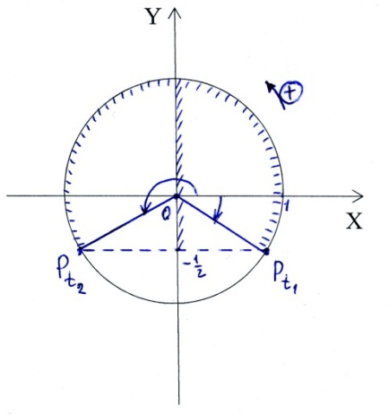  t_{1<} t₂;  t₁ = arcsin(-) = -;  t₂ = p + = ;  – + 2p n х + 2p n, n Z.  2) cosx -;  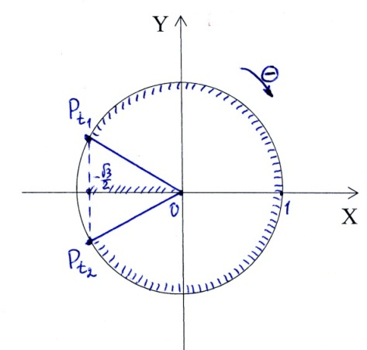  t_{1>} t₂;  t₁ = arccos(-) = p – arccos =  = p – = ;  t₂ ₌ ₋;  - + 2p n < х < + 2p n, n Z.  – Каким образом отражается на ответе решение строгого неравенства?  (3) и 4) неравенства два студента решают на доске, группа – самостоятельно на карточках).  3) cosx< ;  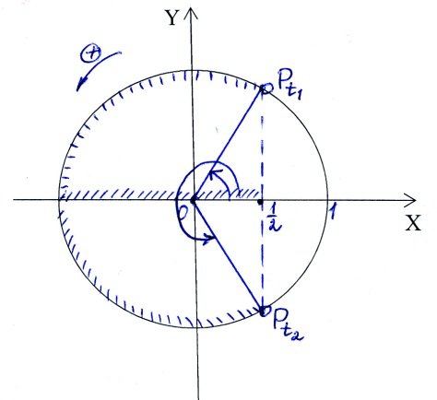  t_{1<} t₂;  t₁ = arccos = ;  t₂ ₌ 2p - = ;  + 2p n < х< + 2p n, n Z.  4) sinx< ;  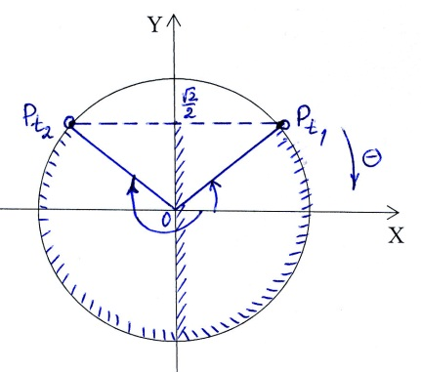  t_{1>} t₂;  t₁ = arcsin = ;  t₂ ₌ -p - = -;  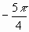+ 2p n< х< + 2p n, n Z.  – Поменяйтесь вариантами, возьмите ручку другого цвета, проверьте работу товарища.  (Самопроверка с доски.  Комментирует решение студент, выполняющий задание.  После возвращения работ – рефлексия).  – Как измениться решение неравенства при замене аргумента х на 2х, на ? (Оценивание работ студентов).
6. | Новый материал. | – Переходим к более сложным тригонометрическим неравенствам,  решение которых будет сводиться к решению простейших тригонометрических неравенств. Рассмотрим примеры.  (Решение неравенств на доске под руководством учителя).  №1. cos²2x – 2cos2x 0.  (Вспомним прием решения тригонометрических уравнений вынесением общего множителя за скобку).  cos2x(cos2x – 2) 0.  Замена: cos2x = t, 1; t(t – 2) 0; Второе неравенство не удовлетворяет условию 1.  cos2x 0. (Решить неравенство самостоятельно. Проверить ответ).  Ответ: + p n< х< + p n, n Z.  №2. 6sin²x – 5sinx + 1 0.  (Вспомним прием решения тригонометрических уравнений заменой переменной. У доски решает студент с комментариями).  Замена sinx = t, 1. 6t² – 5t +1 0, 6(t – )(t – ), 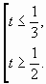  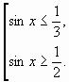  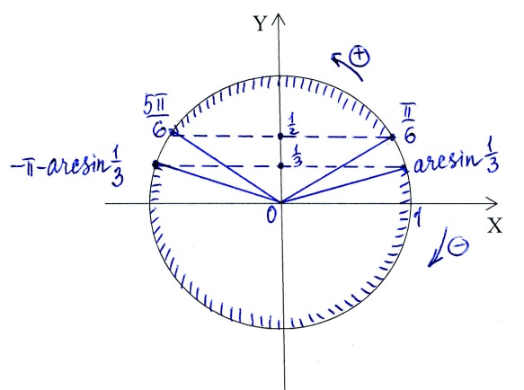  Ответ: + 2p n х + 2p n, -p -arcsin+ 2p k х arcsin+ 2p k, n, k Z.  №3. sinx + cos2x> 1.  (Обсуждаем варианты решения. Вспоминаем фомулу косинуса двойного угла. Группа решает самостоятельно, один студент – на индивидуальной доске с последующей проверкой).  sinx + cos2x – 1> 0, sinx – 2sin²x> 0, sinx(1 – 2sinx) > 0, 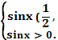  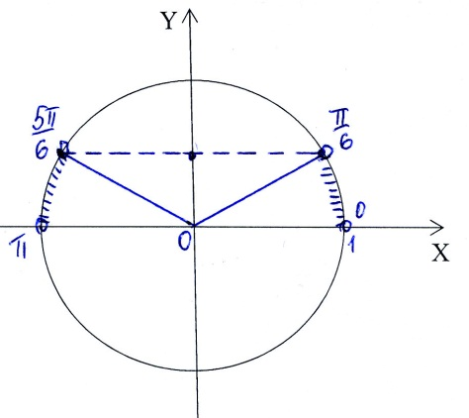  Ответ:  2p n< x< + 2p n, + 2p n< x< p + 2p n, n Z.  №4. coscosx – sinsinx< -.  (Обсуждение. К доске вызываются по одному студенту на каждый шаг решения, комментируются этапы. Преподаватель проверяет запись у студентов, работающих на месте).  cos(x + ) < -, cost< -.  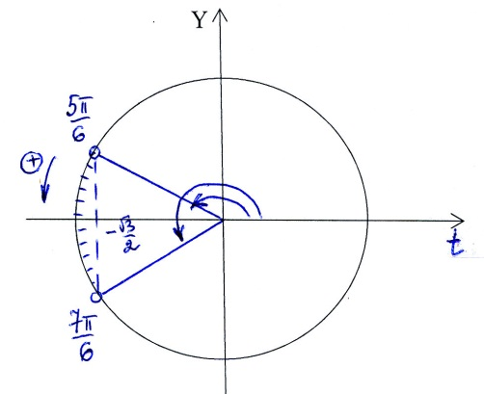  + 2p n< t< + 2p n, n Z,  + 2p n< x + < + 2p n, n Z,  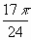+ 2p n< x< 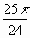+ 2p n, n Z.  Ответ:  + 2p n < x < + 2p n, n Z.  №5. Определите все а, при каждом из которых неравенство  4sinx + 3cosx а имеет хотя бы одно решение.  (Вспомнить алгоритм решения тригонометрического уравнения с нормирующим множителем. Решение записано на доске. Открываю его поэтапно по мере рассуждений. Дифференцированная работа).  4sinx + 3cosx а, М = = 5. Разделим обе части неравенства на 5: sinx + cosx . Так как ()² + ()² = 1, то существует такой угол , что cos = , а sin = . Перепишем предыдущее неравенство в виде: sin(x + ) . Последнее неравенство, а, значит, и исходное неравенство имеет хотя бы одно решение при каждом а таком, что -1, то есть при каждом а -5. Ответ: а -5.
7. | Домашнее задание. | (Раздаю карточки с записью домашнего задания. Комментирую решение каждого неравенства).  - cosx > sin²x;  - 4sin2xcos2x < -;  - cos² sin² – 0,5;  - sinx + cosx > 1.  Повторить тригонометрические формулы сложения, подготовиться к самостоятельной работе.
8. | Подведение итогов, рефлексия. | – Назовите приемы решения тригонометрических неравенств.  – Каким образом знание алгоритма решения простейших тригонометрических неравенств используется при решении более сложных неравенств?  – Какие неравенства вызвали наибольшее затруднение?  (Оцениваю работу студентов на занятии).
Самостоятельная работа
по результатам освоения материала
Вариант 1  Решите неравенства 1 – 3:  - sin3x – < 0;  - cos²x + 3cosx > 0;  - coscos2x – sinsin2x -.  - Определите все а, при каждом из которых неравенство 12sinx + 5cosx а имеет хотя бы одно решение. | Вариант 2  Решите неравенства 1 – 3:  - 2cos> 1;  - sin²x – 4sinx < 0;  - sincos3x – cossin3x -.  - Определите все а, при каждом из которых неравенство 6sinx-8cosx а имеет хотя бы одно решение.

